**新 书 推 荐**



**中文书名：****《包豪斯芭蕾》**

**英文书名：BAUHAUS BALLET**

**作 者：Lesley Barnes and Gabby Dawnay**

**出 版 社：Laurence King Publishing**

**代理公司：ANA / Yao Zhang**

**页 数：14页**

**出版时间：2019年8月**

**代理地区：中国大陆、台湾**

**审读资料：电子稿**

**类 型：儿童绘本/立体书**

**内容简介：**

随着这本漂亮的立体书一起观看舞者跳跃、旋转、踢腿吧。灵感来自古怪又创新的包豪斯三人芭蕾舞团，这本华丽的书探索颜色，形状，图案和运动在视觉上迷人又惊奇的展现方式。通过互动元素，让小朋友认识书中的人物，让他们舞动起来，让他们的表演栩栩如生。

这本特别的立体书因莱斯利·巴恩斯引人注目的风格和加比·道内的有趣文字呈现出一部大胆的艺术作品，德国现代派画家奥斯卡·施莱默的包豪斯芭蕾舞迷而设，是一本美丽、独特的礼品书，儿童和家长们都会喜欢。

**作者简介：**

**莱斯利•巴恩斯（LESLEY BARNES）**是一位来自格拉斯哥的获奖插画和动画师。她独特、明亮和快乐的作品跨越了时尚、音乐、儿童文学、电影和产品设计等领域。莱斯利为V&A，TATE，《星期日泰晤士报风格》，兰登书屋，The Folio Society, Puffin Books, Anorak and OKIDO等知名博物馆和出版社创作插画。

**加比•道内（GABBY DAWNAY）**是一位儿童作家，曾为TATE和Thames & Hudson写过几本儿童读物，也是OKIDO杂志的定期撰稿人。

**内文插画：**

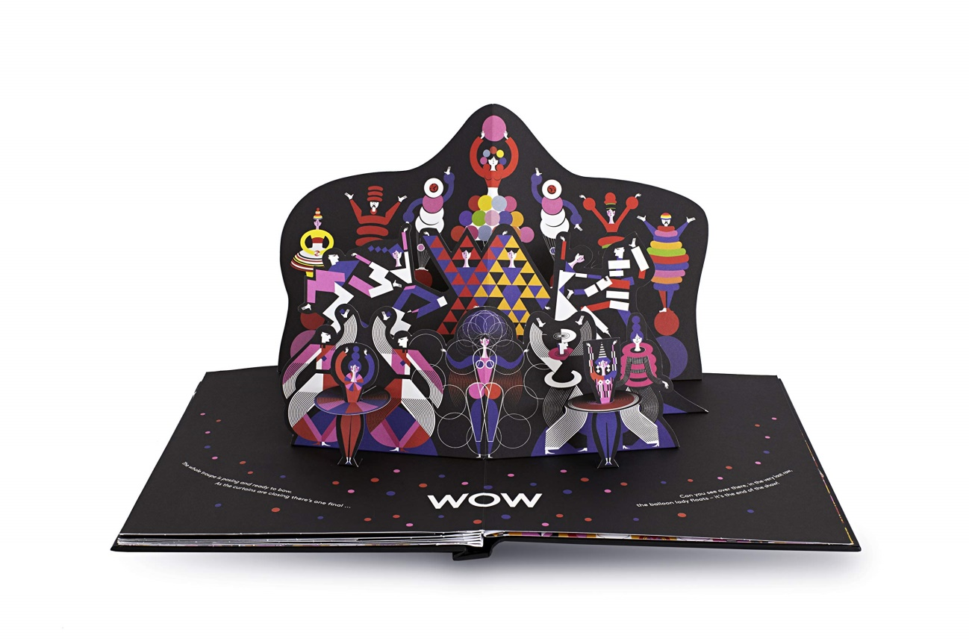

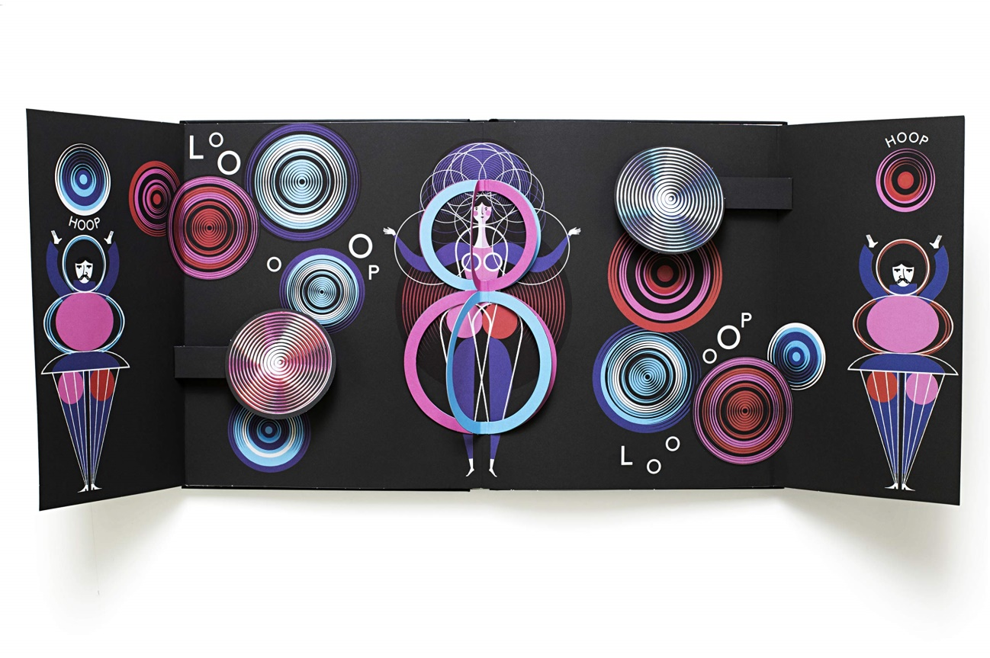

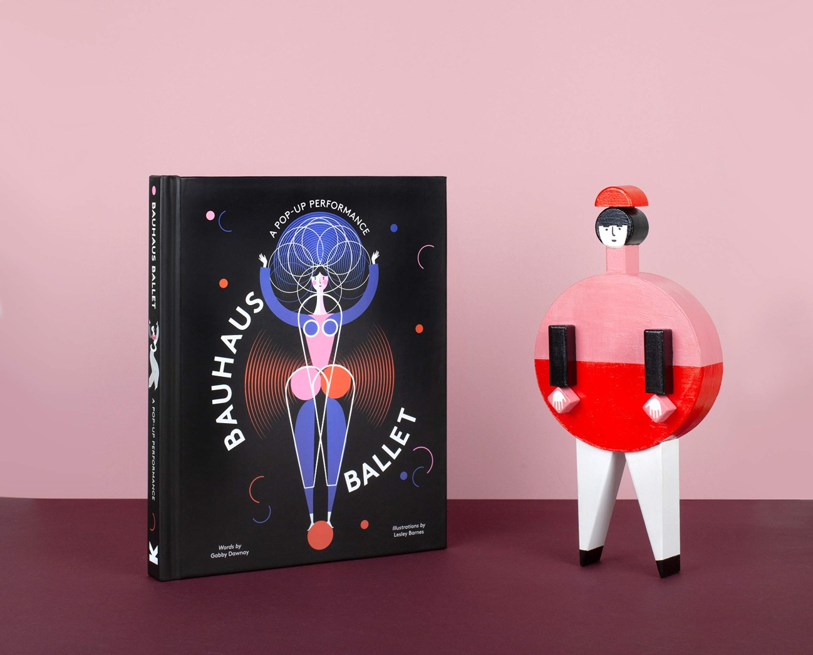

**谢谢您的阅读！**

**请将回馈信息发至：张瑶（Yao Zhang）**

安德鲁﹒纳伯格联合国际有限公司北京代表处

北京市海淀区中关村大街甲59号中国人民大学文化大厦1705室, 邮编：100872

电话：010-82449325

传真：010-82504200

Email: Yao@nurnberg.com.cn

网址：www.nurnberg.com.cn

微博：<http://weibo.com/nurnberg>

豆瓣小站：<http://site.douban.com/110577/>

微信订阅号：ANABJ2002